NOM :
Prénom :

Ressources : site internet EC-Ligne : onglet technologie – analyse fonctionnelle – analyse fonctionnelle : Exo PC

Travail demandé :
1) Compléter chaque actigramme SADT en donnant : La fonction du produit.
La « matière d’œuvre » entrante
La « matière d’œuvre » sortante à l’état finale

2) Compléter la phrase ci-dessous en indiquant le type de mots utilisé pour définir une fonction.
La fonction d’un produit est toujours définie par ………………………………………………………………………………….

N°1) Exemple : produit : Voiture
Transporter des personnes
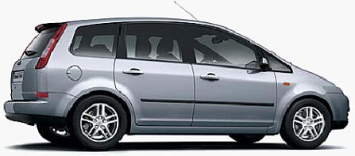
Personne au départ
Personne à l’arrivée

Voiture

N°2) produit : Agrafeuse
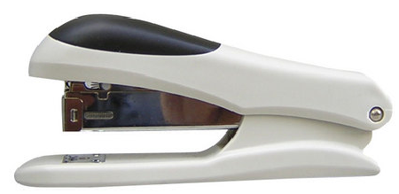

N°3) produit : Maison
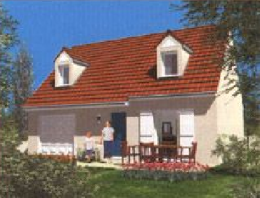

N°4) produit : Stick colle
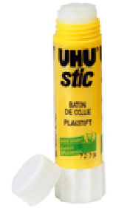

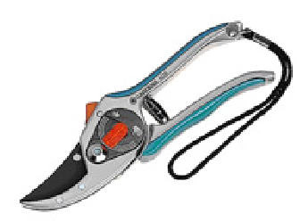
N°5) produit : Sécateur manuel

N°6) produit : Transformateur électrique
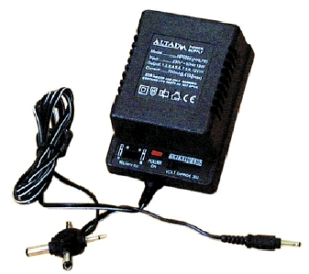

N°7) produit : Scie égoïne


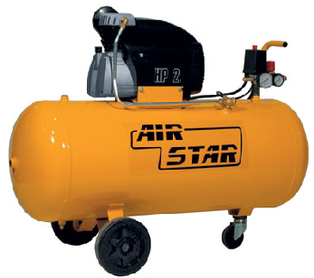
N°8) produit : Compresseur d’air électrique

N°9) produit : Vérin pneumatique
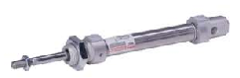

N°10) produit : Moteur électrique
